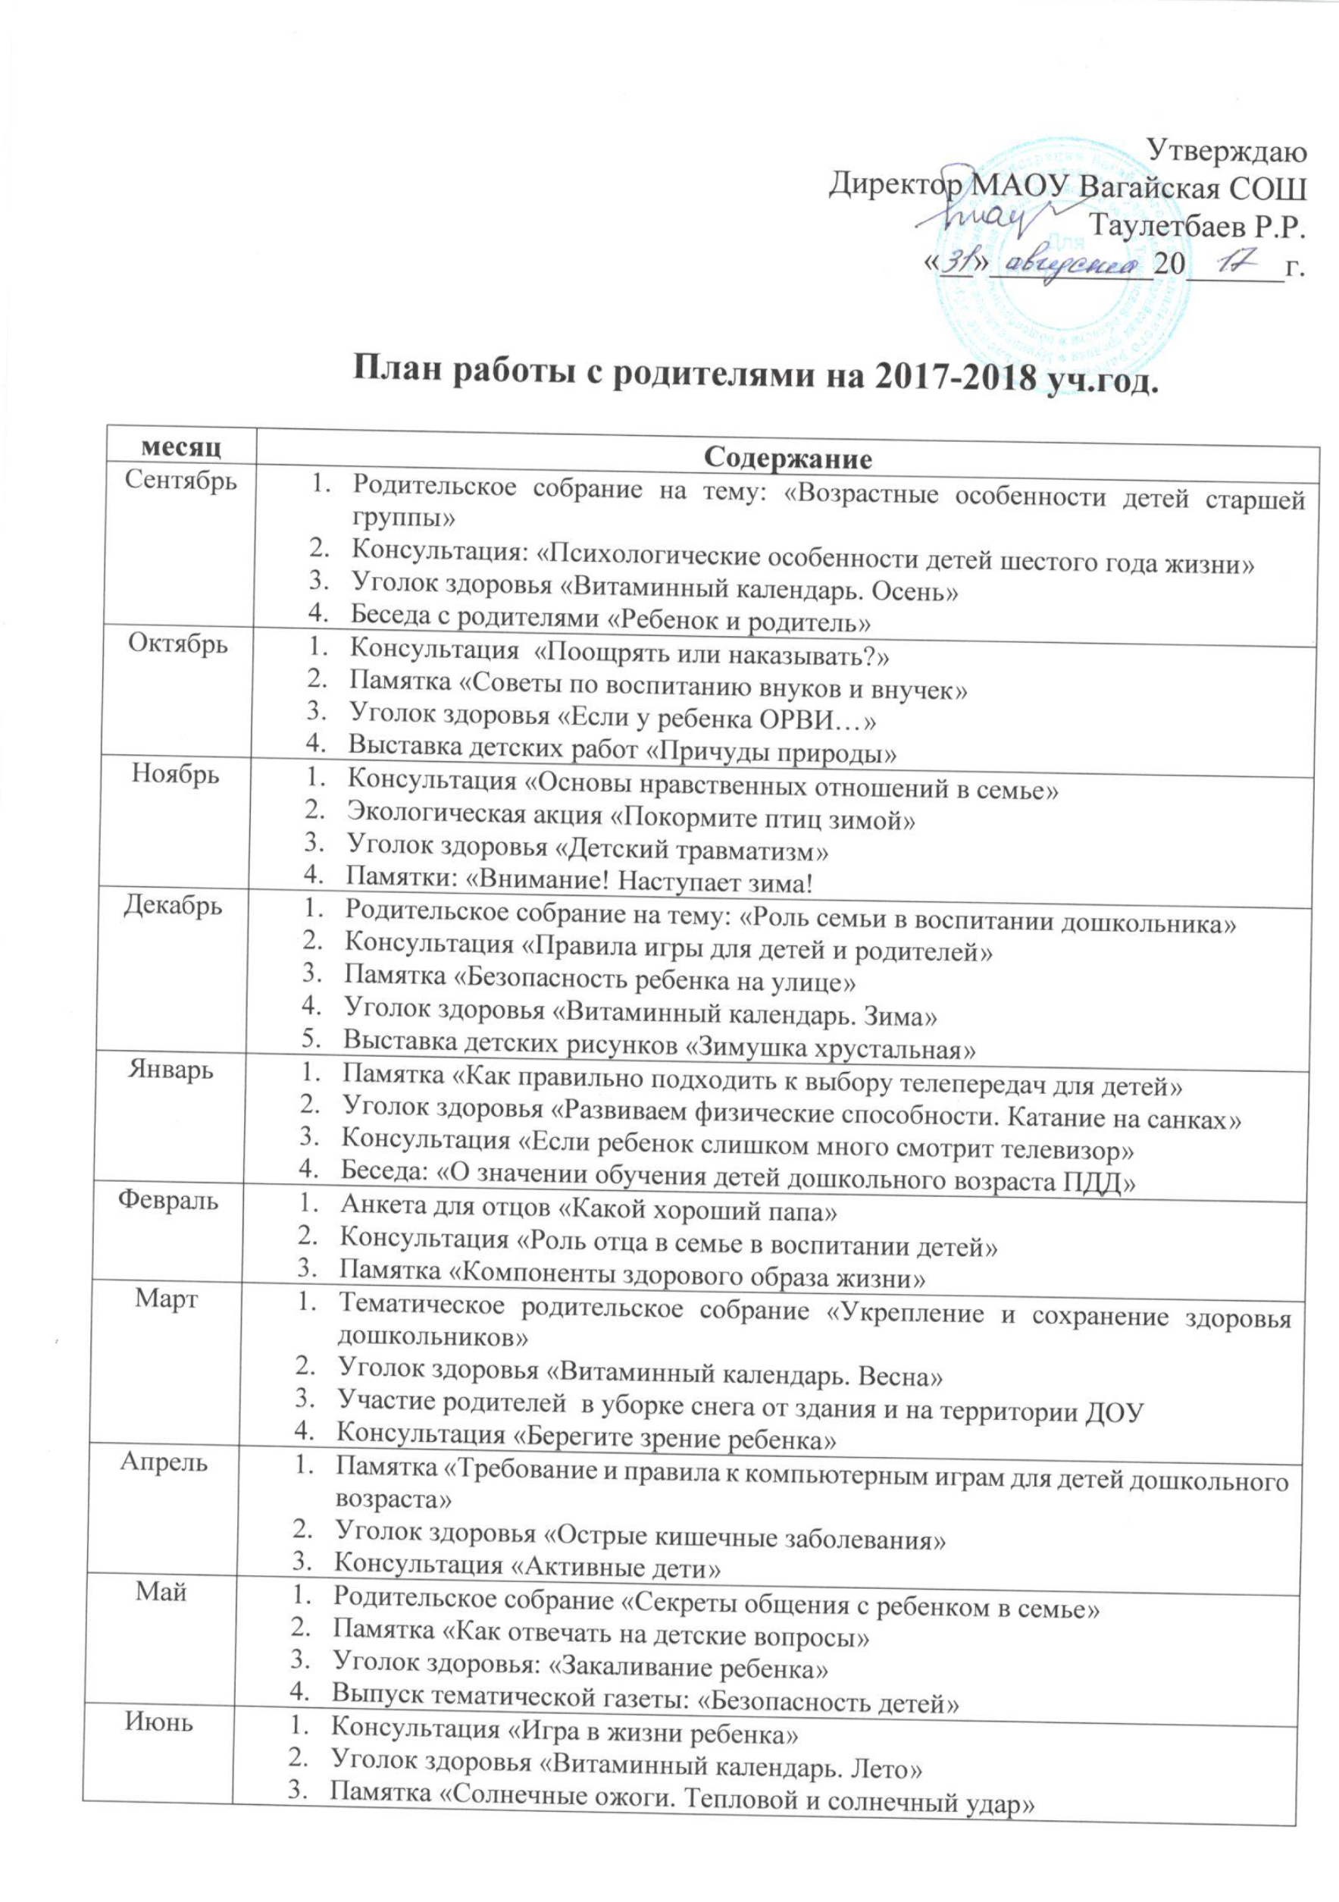

Утверждаю
Директор МАОУ Вагайская СОШ
Таулетбаев Р.Р.
«__»__________20______г.

План работы с родителями на 2017-2018 уч.год.

месяц | Содержание
Сентябрь | - Родительское собрание на тему: «Возрастные особенности детей старшей группы»  - Консультация: «Психологические особенности детей шестого года жизни»  - Уголок здоровья «Витаминный календарь. Осень»  - Беседа с родителями «Ребенок и родитель»
Октябрь | - Консультация «Поощрять или наказывать?»  - Памятка «Советы по воспитанию внуков и внучек»  - Уголок здоровья «Если у ребенка ОРВИ…»  - Выставка детских работ «Причуды природы»
Ноябрь | - Консультация «Основы нравственных отношений в семье»  - Экологическая акция «Покормите птиц зимой»  - Уголок здоровья «Детский травматизм»  - Памятки: «Внимание! Наступает зима!
Декабрь | - Родительское собрание на тему: «Роль семьи в воспитании дошкольника»  - Консультация «Правила игры для детей и родителей»  - Памятка «Безопасность ребенка на улице»  - Уголок здоровья «Витаминный календарь. Зима»  - Выставка детских рисунков «Зимушка хрустальная»
Январь | - Памятка «Как правильно подходить к выбору телепередач для детей»  - Уголок здоровья «Развиваем физические способности. Катание на санках»  - Консультация «Если ребенок слишком много смотрит телевизор»  - Беседа: «О значении обучения детей дошкольного возраста ПДД»
Февраль | - Анкета для отцов «Какой хороший папа»  - Консультация «Роль отца в семье в воспитании детей»  - Памятка «Компоненты здорового образа жизни»
Март | - Тематическое родительское собрание «Укрепление и сохранение здоровья дошкольников»  - Уголок здоровья «Витаминный календарь. Весна»  - Участие родителей в уборке снега от здания и на территории ДОУ  - Консультация «Берегите зрение ребенка»
Апрель | - Памятка «Требование и правила к компьютерным играм для детей дошкольного возраста»  - Уголок здоровья «Острые кишечные заболевания»  - Консультация «Активные дети»
Май | - Родительское собрание «Секреты общения с ребенком в семье»  - Памятка «Как отвечать на детские вопросы»  - Уголок здоровья: «Закаливание ребенка»  - Выпуск тематической газеты: «Безопасность детей»
Июнь | - Консультация «Игра в жизни ребенка»  - Уголок здоровья «Витаминный календарь. Лето»  - Памятка «Солнечные ожоги. Тепловой и солнечный удар»

